系统运行与测试
  - 测试环境搭建
测试环境包括服务器端环境、客户端环境和网络环境，服务器端环境包括系统设备、数据库环境、Web服务器环境；客户端环境包括系统设备、客户端（浏览器）等。该系统搭建在三台服务器上，本地环境、局域网内环境、外网环境，外网会因为网络原因影响系统响应时间。
测试机与服务器的软硬件配置如表 1所示
表 1测试环境配置表
设备名称 | 硬件配置 | 软件配置
服务器1 | CPU：Intel Core i5-2450M 2.50GHz  内存：2G | 操作系统：Win7  浏览器：IE9  Web服务器：Apache  数据库：MySQL  性能测试工具：LoadRunner 11
服务器2 | CPU：Intel Core i5-3120M 2.50GHz  内存：4G | 操作系统：Win10  浏览器：chrome  Web服务器：Apache  数据库：MySQL
服务器3 | CPU：Intel Core i5-2430M 2.40GHz  内存：6G | 操作系统：Win7  浏览器：chrome  Web服务器：Apache  数据库：MySQL
测试机 | CPU：Intel Core i5-2450M 2.50GHz  内存：2G | 操作系统：Win7  浏览器：IE9  Web服务器：Apache  数据库：MySQL  性能测试工具：LoadRunner 11

功能测试

登录功能测试
此功能主要对系统的登录进行了测试，主要看博主是否能成功登录个人博客。
测试用例及测试结果如下表2所示：
表2 系统管理员登录测试用例及测试结果
用例编号 | 测试标题 | 输入及操作说明 | 预期结果 | 测试结果
LOG_001 | 博主登录_密码输入验证 | (1) 后台登录页面输入错误的密码，点击登录按钮；(2) 密码输入正确，点击登录按钮；(3)不输入密码，点击登录按钮 | (1)弹出红色提示语“用户名或密码错误”；(2)登录成功，进入博客后台管理页面；(3)页面不跳转，弹出 “密码不能为空！”提示 | 通过

博客管理功能测试
博客管理是博主才能操作，该功能是系统的一个重要功能。在博客管理这个功能中，博主可以修改，删除，添加自己的博客内容。
该功能由3个不同子功能组成，即在博客管理里对博客的写删改。
测试用例如下表3所示：
表3 博客管理测试用例与测试结果
功能点 | 用例编号 | 测试标题 | 前置条件 | 输入及操作说明 | 预期结果 | 测试结果
写博客 | Manage_001 | 写博客_入口 | 博主成功进入后台管理页 | 点击写博客按钮 | 页面成功跳转写博客编写页面； | 通过。页面成功跳转写博客编写页面；
写博客 | Manage_002 | 博客内容必填项 | 博主成功进入写博客页面 | 不输入博客标题、所属类别、博客内容其中的一项或者多项； | 提示请输入xx(xx为未填项，如果多项未填，提醒第一个未填的) | 通过，提示请输入xx(xx为未填项，如果多项未填，提醒第一个未填的)
写博客 | Manage_003 | 写博客输入项全为空 | 博主成功进入写博客页面 | 所有输入项全为空，提交 | 提示请输入标题 | 通过，提示请输入标题
写博客 | Manage_004 | 数据有效性 | 博主成功进入写博客页面，其他填写正确 | 博客标题、所属类别、博客内容、关键字其中的一项或多项输入数据不符规定 | 提示数据不符合规定 | 通过，弹出提示信息。
写博客 | Manage_005 | 输入范围 | 博主成功进入写博客页面，且填写内容符合要求 | (1)依据开发文档的数据库设计输入一项或多项超出范围  (2) 依据开发文档的数据库设计输入每项在范围内 | (1)提示内容长度不符合规定  (2)成功提交博客 | 通过
写博客 | Manage_006 | 内容过长出现下拉框 | 博客所有内容填写正确 | 内容超过一页 | 能够有下拉标，页面内容能够下滑显示，输入内容显示完全 | 通过
写博客 | Manage_007 | 提交博客按钮 | 博客所有内容填写正确 | 点击发布博客 | 成功提交 | 通过：成功提交
修改博客 | Manage_008 | 修改博客_入口 | 博主成功进入博客信息管理页面 | (1)勾选博客  (2)未勾选博客 | (1)跳转到写博客页面” (2) 弹出“请选择一个要修改的博客！” | 通过：(1)跳转到写博客页面” (2) 弹出“请选择一个要修改的博客！”
修改博客 | Manage_009 | 标题搜索 | 博主成功进入博客信息管理页面 | (1)不输入内容，点击搜索 (2)输入标题的某一部分,不完全输入，点击搜索；(3)输入标题全部，点击搜索(4)输入与标题无关的任何信息，点击搜索 | (1)页面没结果  (2)页面出现含输入信息的所有结果  (3)页面出现含输入信息的所有结果  (4)页面列表没有结果 | 通过：(1)弹出提示框(2)弹出“请选择要删除的数据！”
删除博客 | Manage_010 | 删除博客_入口 | 博主成功进入博客信息管理页面 | (1)勾选博客  (2)未勾选博客 | (1)弹出提示框(2)弹出“请选择要删除的数据！” | 通过：删除博客取消
删除博客 | Manage_011 | 取消删除动作 | 博主勾选博客，点击删除 | 弹出提示框中单击取消 | 删除博客取消 | 通过
删除博客 | Manage_012 | 确定删除动作 | 博主勾选博客，点击删除 | 弹出提示框中单击确定 | 所选博客成功删除且博客列表无显示了 | 通过
经过测试得到博客管理功能测试过程中，发现用例测试缺陷说明Manage_005、Manage_006、Manage_009发现缺陷，经过修改通过回归测试。

博客类别管理功能测试
本功能针对的角色是博主，博主主要对博客类别进行相应的增删改，写博客时博客类别的选择也会出现相应变化。其测试用例如下表4所示：
表4 博客类别管理测试用例
功能点 | 用例编号 | 测试标题 | 前置条件 | 输入及操作说明 | 预期结果 | 测试结果
添加博客类别 | Sort_001 | 博客类别管理_入口 | 博主成功进入后台管理页 | 点击博客类别信息管理 | 页面成功跳转博客类别管理页面 | 通过
添加博客类别 | Sort_002 | 添加_入口 | 博主成功进入博客类别管理页面 | (1)勾选博客类别  (2)未勾选博客类别 | (1)和(2)均弹出添加博客类别信息框 | 通过
添加博客类别 | Sort_003 | 博客类别必填项 | 弹出添加博客类别信息框 | 不输入博客类别名称、排序其中的一项或者多项 | 未填处提醒该输入项为必输项 | 通过
添加博客类别 | Sort_004 | 博客类别排序数据有效性 | 弹出添加博客类别信息框 | (1)输入数字  (2)输入含数字以外的字符 | (1)可以输入  (2)弹出提示 | 通过
添加博客类别 | Sort_005 | 输入范围 | 弹出添加博客类别信息框 | (1)依据开发文档的数据库设计输入一项或多项超出范围，点击保存  (2) 依据开发文档的数据库设计输入每项在范围内，点击保存 | (1)提示内容长度不符合规定  (2)成功修改 | 通过
修改博客类别 | Sort_006 | 修改_入口 | 博主成功进入博客类别管理页面 | (1)勾选博客类别  (2)未勾选博客类别 | (1) 弹出添加博客类别信息框  (2)提示请选择一条要编辑的数据 | 通过
修改博客类别 | Sort_007 | 提交修改信息 | 弹出添加博客类别信息框并输入正确 | 点击保存 | 提示保存成功且页面显示修改后的数据 | 通过
删除博客类别 | Sort_008 | 删除_入口 | 博主成功进入博客类别管理页面 | (1)勾选有博客的博客类别  (2)未勾选博客类别  (3)勾选中部分有博客的博客类别  (4) 勾选没有博客的博客类别 | (1)无法删除  (2)提示选择要删除的数据  (3)只删除掉了没有博客的类别  (4)成功删除 | 通过

评论管理功能
本功能主要对评论进行的操作进行了测试，主要是测试评论的审核通过与否和评论的删除，测试这些功能是否按照预期需求实现。测试用例如下表5所示：
表5 评论管理测试用例
功能点 | 用例编号 | 测试标题 | 前置条件 | 输入及操作说明 | 预期结果 | 测试结果
评论审核 | Comment_001 | 评论审核_入口 | 博主成功进入后台管理页 | 点击评论审核按钮 | 页面成功跳转评论审核页面； | 通过
评论审核 | Comment_002 | 审核通过_入口 | 博主成功进入评论审核页面 | (1)勾选评论  (2)未勾选评论 | (1)弹出是否要审核的提示框  (2)弹出请选择要审核的数据 | 通过
评论审核 | Comment_003 | 取消审核通过 | 博主勾选评论，点击审核通过 | 弹出提示框中单击取消 | 什么都不变 | 通过
评论审核 | Comment_004 | 确定审核通过 | 博主勾选评论，点击审核通过 | 弹出提示框中单击确定 | 所选评论成功通过审核，且博客主页显示通过的评论 | 通过
评论审核 | Comment_005 | 确定审核不通过 | 博主勾选评论，点击审核不通过 | 弹出提示框中单击确定 | 所选评论没有通过审核，且博客主页不显示该评论 | 通过
评论信息管理 | Comment_006 | 评论信息管理_入口 | 博主成功进入后台管理页 | 点击评论信息管理按钮 | 页面成功跳转评论删除页面，且该页面显示所有没被删除过的评论 | 通过
评论信息管理 | Comment_007 | 确定删除 | 博主勾选评论，点击删除 | 弹出提示框中单击确定 | 评论被彻底删除，包括已经审核通过在前台显示的 | 通过

个人信息管理功能测试
本功能主要测试博主在个人博客系统中对自己的个人信息的修改是否能正常实现，但值得注意，用户名无法改变。
User-PBS-001测试用例如表6：
表6 个人信息管理测试用例
用例编号 | 测试标题 | 输入及操作说明 | 预期结果 | 测试结果
User_001 | 个人信息管理_昵称输入框检查 | (1)博主点击修改个人信息按钮；(2)点击昵称输入框；(3)不输入内容；(4)输入内容超过50个字；(5)输入内容，包含特殊字符且不超过50个字 | (1)页面成功跳转到修改个人信息页面；(2)提示请输入昵称；(3)提示内容过长；(4)修改成功 | 通过
User_002 | 个人信息管理_个性签名输入框检查 | (1)博主点击修改个人信息按钮；(2)点击个性签名输入框；(3)不输入内容；(4)输入内容超过100个字；(5)输入内容，包含特殊字符且不超过100个字 | (1)页面成功跳转到修改个人信息页面；(2)提示请输入个性签名；(3)提示内容过长；(4)修改成功 | 通过
User_003 | 个人信息管理_个人头像上传框检查 | (1) 博主点击修改个人信息按钮；(2)点击个人头像上传框；(3)点击浏览；(4)点击图片上传；(5)点击除图片外的特殊文件上传 | (4)上传成功；(5) 无法上传成功并提示不符合要求 | 通过
User_004 | 个人信息管理_个人简介输入框检查 | (1)博主点击修改个人信息按钮；(2)点击个性简介输入框；(3)不输入内容； (5)输入内容，包含特殊字符和特殊文件；(6)输入内容，不包含特殊字符 | (2)弹出请输入个性简介；(3)无法成功并提示不符合要求；(4)成功 | 通过
User_005 | 个人信息管理_个人简介内容长度检查 | (1) 博主点击修改个人信息按钮；(2) 输入博客内容超过一个页面 | ( (2) 能够有下拉标，页面内容能够下滑显示，输入内容显示完全 | 通过
User_006 | 个人信息管理_验证不输入必输项 | (1) 博主点击修改个人信息按钮；(2) 昵称、签名、头像、简介其中的一项或者多项输入不符合规定（特殊字符或者长度不符合）；(3)点击提交 | (3)提交失败 | 通过
User_007 | 个人信息管理_验证输入项错误 | (1) 博主点击修改个人信息按钮；(2) 昵称、签名、头像、简介中的一项或多项输入不合规定（特殊字符或者长度不符合）；(3)点击提交 | (3)提交失败 | 通过
User_008 | 个人信息管理_验证输入项正确 | (1) 博主点击修改个人信息按钮；(2) 昵称、签名、头像、简介全部输入正确（长度和输入内容正确）；(3)点击提交 | (3)提交成功，提示修改成功 | 通过

修改密码功能测试
此功能主要测试博主对于密码的修改，功能简单。
Password-PBS-001测试用例如表7：
表7 修改密码测试用例
用例编号 | 测试标题 | 输入及操作说明 | 预期结果 | 测试结果
Password_001 | 修改密码_取消修改 | (1)点击修改密码；(2)输入新密码，确认新密码；(3)点击关闭按钮 | (1)弹出密码修改框，内容为新密码和确认新密码；(3)留在当前页面，没有任何改变 | 通过
Password_002 | 修改密码_确认修改 | (1)点击修改密码；(2)输入新密码，确认新密码；(3)点击保存按钮 | (1)弹出密码修改框，内容为新密码和确认新密码；(3)弹出提示框，内容为密码修改成功，下一次登录生效！ | 通过
Password_003 | 修改密码_验证密码修改正确 | (1)点击修改密码；(2)新密码，确认新密码输入相同且格式正确；(3)点击保存按钮 | (1)弹出密码修改框，内容为新密码和确认新密码；(3)弹出提示框，内容为密码修改成功，下一次登录生效！ | 通过
Password_004 | 修改密码_验证密码修改错误 | (1)点击修改密码；(2)新密码，确认新密码输入不相同或者一项或多项没输入；(3)点击保存按钮 | (1)弹出密码修改框，内容为新密码和确认新密码；(3)弹出提示框，内容为该输入项为必输项或者确认密码输入错误 | 通过
Password_005 | 修改密码_密码输入框长度检查 | (1)点击修改密码；(2)新密码，确认新密码输入为空； (3)新密码，确认新密码输入超过20个；(4)新密码，确认新密码输入不超过20个；(5)点击保存按钮 | 1(1)弹出密码修改框，内容为新密码和确认新密码；(2) 弹出提示框，内容为该输入项为必输项；(3)提示密码过长；(5) 弹出提示框，内容为密码修改成功，下一次登录生效！ | 通过

性能测试
该系统的性能测试主要通Jmeter完成。通过Badboy录制脚本，然后把脚本导入JMeter进行相应操作。也可用Fiddler录制脚本。
测试环境需要提前先安装好JDK，然后在JMeter官网下载JMeter的压缩包，解压，点击bin目录中的jmeter.bat即可启动。Badboy直接安装，安装完后启动。
对于个人博客系统不可能测试完所有功能，只能选取其中关键的业务模块进行测试，如用户对前台页面的操作，博主后台管理等。根据对该系统的性能测试指标的分析得出具体需要进行性能测试的主要业务，如下表8所示。
表8 性能测试内容
序号 | 业务名称 | 性能测试需求 | 备注
1 | 用户评论博客 | 在用户并发情况下，评论博主博客 | 用户类似游客性质，不需要注册登陆
2 | 用户查询博客 | 在用户并发情况下，查询博客的响应时间 | 用户类似游客性质，不需要注册登陆
3 | 用户查看博客详细内容 | 在用户并发情况下，打开每个博客页面所需要的时间 | 用户点击博客查看详细内容的操作
4 | 博主管理博客 | 个人博主登录个人博客后台管理系统管理博客，评论 | 测试页面响应时间以及资源占用情况
5 | 多用户并发负载情况 | 在多用户进行并发时，逐步增加慢慢测出系统的负载极限 | 系统的负载情况
根据前文的测试计划跟测试用例设计设计出相应的测试场景，如下表9所示。
表9 测试场景设计
序号 | 场景名称 | 测试场景描述 | 监控范围 | 备注 | 测试结果
1 | 用户评论 | 1）50个并发用户，Ramp-Up Period为1，即1秒内启动50个线程，加载JMeter监视器（使用聚合报告和PerfMon插件和图形结果）。  2)150个并发用户，Ramp-Up Period为5，即1秒内启动30个线程，加载JMeter监视器（使用聚合报告和PerfMon插件和图形结果）。 | 评论响应时间、服务器的资源使用情况：cpu和memory | 响应时间应小于等于5秒，CPU使用率<75%，内存使用率<75% | 见图 1
2 | 用户查询 | 1)100个用户并发查询，Ramp-Up Period为0，一次性100个用户并发，加载JMeter监视器（使用聚合报告和PerfMon插件和Hits per Second）。  2) 200个用户并发查询，Ramp-Up Period为5，每1秒加载40个用户，持续5s，加载JMeter监视器（使用聚合报告和PerfMon插件和Hits per Second） | 查询响应时间、服务器的资源使用情况：cpu，memory，点击率 | 同上再加上点击率的情况 | 见表 11
3 | 用户查看 | 1)100个用户并发登录，Ramp-Up Period为0，一次性并发，加载JMeter监视器（使用聚合报告和PerfMon插件和Hits per Second）。  2) 100个用户并发登录，Ramp-Up Period为5，每1秒加载20个用户，加载JMeter监视器（使用聚合报告和PerfMon插件和Hits per Second）。 | 查看响应时间、服务器的资源使用情况：cpu，memory ，点击率 | 同上再加上点击率的情况 | 见表 12
4 | 博主写博客 | 博主登录个人博客后台编写博客，此业务无法并发，因此只需1个用户直到测试完成，加载JMeter监视器（使用聚合报告和JavaMelody）。 | 博客发布成功， 发布响应时间、服务器的资源使用情况：cpu，memory | 响应时间应小于等于5秒，CPU使用情况，内存使用情况 | 见表 14和第5点里的Error: Reference source not foundError: Reference source not found
5 | 博主评论审核 | 博主登录个人博客后台对前台用户评论进行审核，此业务无法并发，因此只需1个用户直到测试完成，加载JMeter监视器（使用聚合报告和JavaMelody）。 | 评论审核执行成功，系统反应时间、服务器的资源使用情况：cpu，memory | 响应时间应小于等于5秒，CPU使用情况，内存使用情况 | 见表 13和5里的Error: Reference source not foundError: Reference source not found
6 | 用户查看负载情况 | 在此操作基础上逐渐增加用户并发数，加载JMeter监视器（使用聚合报告和图形结果和Hits per Second） | 负载与吞吐量,点击率的关系 | 找到系统发生转折的那个点 | 见图 6图 7
场景设计完之后，就可以使用性能测试工具JMeter对测试场景逐个进行配置执行。
场景执行完后，利用JMeter得到对应的性能测试结果，对测试结果进行分析，依据测试分析得出测试结论。我们便可以从并发数、平均响应时间、服务器cpu、内存等几个方面分析。
下面将以150个用户评论，运行5s，即每秒增加30个用户来详细分析测试结果，其中聚合报告如图13Error: Reference source not found所示。
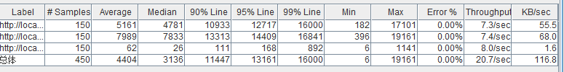
图 1 用户并发评论聚合报告
该场景下ramp-up period 设置成5 秒， 全部线程数设置成150个， JMeter 将每隔5/150秒建立一个线程，即每秒30个线程。表31是对聚合报告中指标的解释。以下时间的单位均为ms。
表 10 聚合报告参数说明
Label | 请求对应的name属性值。每个JMeter的element的Name值。例如HTTP Request的Name
#Samples | 总的发出请求数
Average | 平均响应时间
Median | 50%的样本都没有超过这个时间
90%Line | 90%的样本都没有超过这个时间
95%Line | 95%的样本都没有超过这个时间
99%Line | 99%的样本都没有超过这个时间
Min | 最小响应时间
Max | 最大响应时间
Error% | 本次测试中，有错误请求的百分比
Throughput | 吞吐量。默认情况下标示每秒完成的请求数
KB/sec | 每秒从服务器端接收到的数据量
从聚合报告看出这次的用户评论分别有三个HTTP请求，这个150个用户并发评论的业务总共包含了450个请求。整体讲，平均响应时间为4404ms，而50%的样本都没超过3136ms，说明还有很大一部分响应时间在5000左右，大部分还是平均的。
在个人博客系统的性能测试要求中，有一项指标是要求用户评论业务操作的页面响应时间不超过5秒，从上图的13所示，用户评论事务的平均响应时间是4.4s，故用户评论事务的响应时间大体上达到预期的指标。但还是还有待优化。
除此之外，为了确定整个业务的操作传达了正确的数据，要看查看结果树跟相应断言的结果。如下图14和图15所示。
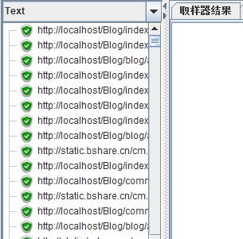
图 2 用户并发评论查看结果树
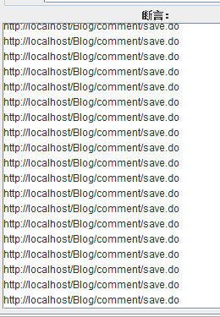
图 3 用户并发评论断言结果
图14的查看结果树全为绿色说明操作执行结果正确，是有意义的响应。图15的响应断言每行一句的链接也说明了这个响应返回了正确结果。
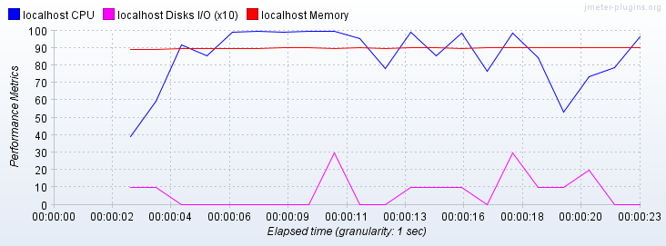
图 4 用户并发评论cpu和内存测试结果
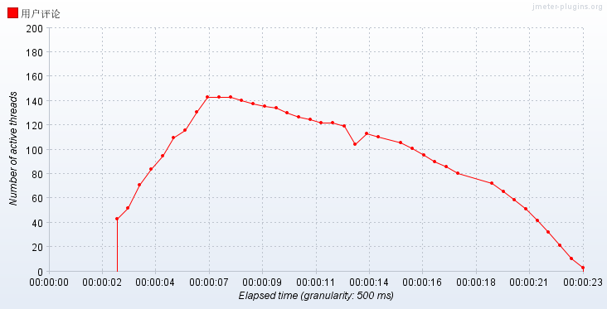
图 5 用户并发评论每秒线程活动数
图16表示服务器的资源使用情况：cpu，memory可以看出在用户评论并发过程中，内存基本没什么变化，在90%。cpu在90%左右上下波动。根据本次性能测试要求，故测试服务器的CPU和内存出现瓶颈，这个功能有待强化。
图17的Active Threads Over Time的F(X,Y)表示某个时刻的用户评论活动线程数。在00:00:07时活动线程数在140左右，达到峰值，说明在这之前10个线程左右已经结束操作。在00:00:07前，用户相继并发，cpu大体上是一个增长的值，后期有用户陆续结束操作，cpu在一个很小范围波动。说明线程数与并发过程一致
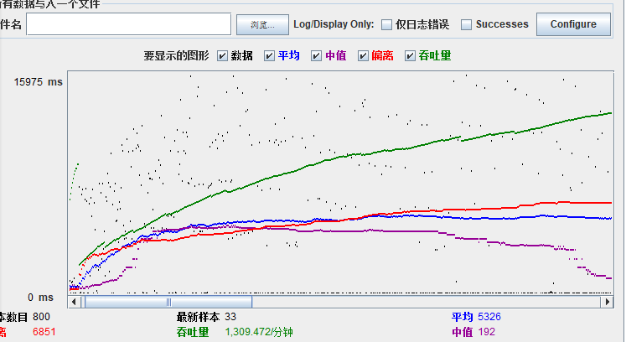
图 6 200并发用户查看吞吐量结果
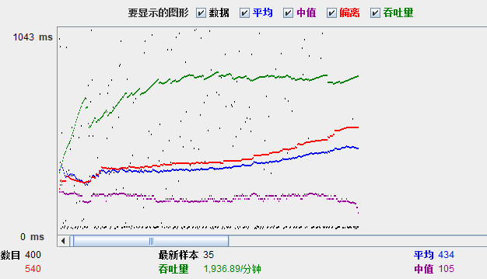
图 7 100用户并发查看吞吐量结果
由图18，19可以看出200用户与100用户的吞吐量有差别了。100到200吞吐量降低了，根据图10负载与吞吐量的关系，说明该系统对于多用户并发查看博客这个功能的负载在这两者之间，在这之间小范围的增加找到他的大概位置即是系统的负载级别。
以上是具体分析了两个场景，接下来对测试场景设计中的其他关键业务的测试用例为例，对个人博客系统进行系统的分析。测试结果如表32、表33、表34、表35Error: Reference source not found所示。
表 11 用户查询性能测试结果
查询博客测试用例表26
场景描述 |  | 见表30测试场景3和测试场景4
前提条件 |  | 个人博客首页正确打开
并发用户数 |  | 100 | 200
Ramp-Up Period |  | 0 | 5
场景运行时间（MM:SS） |  | 21:00 | 21:30
成功个数 |  | 100 | 200
平均响应时间（秒） |  | 2.191 | 2.397
最大响应时间（秒） |  | 7.112 | 12.098
Median（秒） |  | 0.866 | 0.532
最小响应时间（秒） |  | 0.056 | 0.045
点击率 |  | 开始就100后来逐渐下降 | 阶段性并发，在0.06s前还在一个较高水平
系统服务器资源使用情况 | CPU平均使用率 | 65% | 50%
系统服务器资源使用情况 | 内存 | 11% | 12%
测试结果分析 |  | 100个用户并发搜索博客，以一次性全部并发和200用户阶段性并发。两个情况的响应时间大体在性能指标内，且无多大差别。而对于200个用户5s时间并发的情况占用的cpu波动较前者大，而且前期吞吐量大，很大程度上是因为后者是渐进性并发。系统服务器占用在范围内。该功能整体性能不错。
表 12 用户查看性能测试结果
查看博客测试用例表27
场景描述 |  | 见表30测试场景5和测试场景6
前提条件 |  | 个人博客首页正确打开
并发用户数 |  | 100 | 100
Ramp-Up Period |  | 0 | 5
场景运行时间（MM:SS） |  | 21:30 | 21:37
成功个数 |  | 100 | 100
平均响应时间（秒） |  | 3.534 | 5.350
最大响应时间（秒） |  | 22.394 | 34.838
Median（秒） |  | 2.509 | 2.592
最小响应时间（秒） |  | 0.015 | 0.021
点击率 |  | 开始就100，后来猛降 | 迅速增加到中途达到顶峰，再慢慢变小
系统服务器资源使用情况 | CPU平均使用率 | 60% | 跨度太大，50%
系统服务器资源使用情况 | 内存 | 8.8% | 8.8%
测试结果分析 |  | 100个用户并发查看博客，以一次性全部并发和分批次并发情况。在Ramp-Up Period为0时，响应时间大体在性能指标内，但Ramp-Up Period为5就不太好了。平均响应时间超过指标了，系统服务器占用在范围内。但整体上性能较低。
表 13 评论审核性能测试结果
评论审核测试用例表25
场景描述 |  | 见表30测试场景Error: Reference source not found
前提条件 |  | 登陆成功进入后台管理
并发用户数 |  | 1
场景运行时间（MM:SS） |  | 14:30
成功用户个数 |  | 1
主要事务名称 |  | 列出评论列表 | 审核通过 | 审核不通过
事务平均响应时间（秒） |  | 0.456 | 0.038 | 0.125
系统服务器资源使用 | cpu | 稳定较低
系统服务器资源使用 | memory | 稳定较低
测试结果分析 |  | 此功能性能中cpu比较符合标准，不需重点优化。
表 14 写博客性能测试结果
写博客测试用例表27
场景描述 |  | 见表30测试场景7
前提条件 |  | 登陆成功进入后台管理
并发用户数 |  | 1
场景运行时间（MM:SS） |  | 14:00
成功用户个数 |  | 1
主要事务名称 |  | 博主登录 | 提交博客 | 退出登录
事务平均响应时间（秒） |  | 1.867 | 0.076 | 0.219
系统服务器资源使用 | cpu | 突增情况较多
系统服务器资源使用 | memory | 稳定较低
测试结果分析 |  | 当写博客的时候，指标正常，页面的响应时间远小于5秒，只是cpu占用比较高，其他性能正常。

兼容性测试
本文中的兼容性测试针对浏览器和分辨率兼容测试。

测试说明
产生浏览器兼容性问题的原因：
不同浏览器使用内核及所支持的HTML（超文本标记语言）等网页语言标准不同。最常见的问题就是网页元素位置混乱、错位
(1)内核：决定了浏览器如何显示网页的内容、页面的格式信息
(2)360浏览器是个很好的选择，360有2种内核模式，Blink内核跟IE内核，开发人员工具里还可选择不同版本。
(3) IETester可以观察更老版本的IE
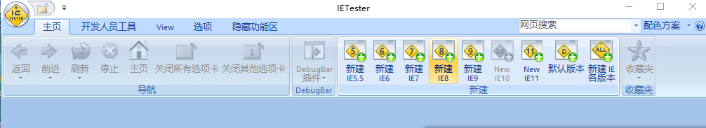
图 8 IETester控制台截图

分辨率测试
用户客户端的环境不同（分辨率不同）造成的显示效果不能达到理想效果。我使用的一个在线网站形式的测试工具testsize.com。不用找一些专门的软件或者更换电脑显示器的分辨率来进行测试，观察不同显示器分辨率下的显示效果。

测试结果分析
通过兼容性测试可以发现，浏览器测试不兼容造成的后果最大，IE8及其以下个人博客系统的显示效果如下图25所示。不仅布局改变，系统使用也出现问题，前台页面还可以使用，但后台管理页面点击无响应。IE9及其以上才兼容。
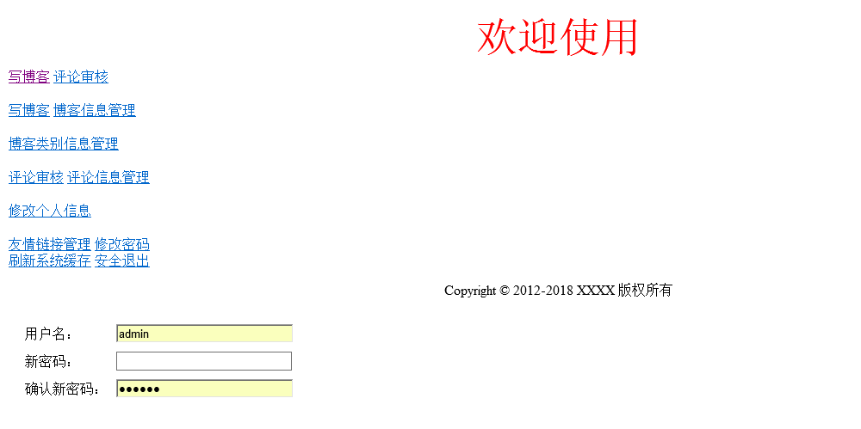
图 9 兼容性测试结果截图
除此外，因为360浏览器的特殊性，可以浏览器跟分辨率一起测试，非常方便，不过整体结果与仅单独查看浏览器兼容结果没多大变化。

接口测试

接口测试工具- fiddler
通过Fiddler可以抓取请求和响应参数，通过对参数进行分析，可以定位是前端还是后台问题。Fiddler也能帮助我们更好的了解某个业务中客户端和服务器端是通过哪些接口进行请求的，从而更好的了解代码逻辑。

接口测试内容
本文的接口测试两个重点，注重业务逻辑分析（正反向都要测到），注重数据检查。
(1)功能：检查接口的功能有没有实现，也就是请求会不会成功，如果不成功会不会返回错误代号。
(2)数据：检查接口返回的数据、数据格式、数据类型是否与预期一致（正向，传递的参数正常）。

接口测试结果分析

写博客内容提交
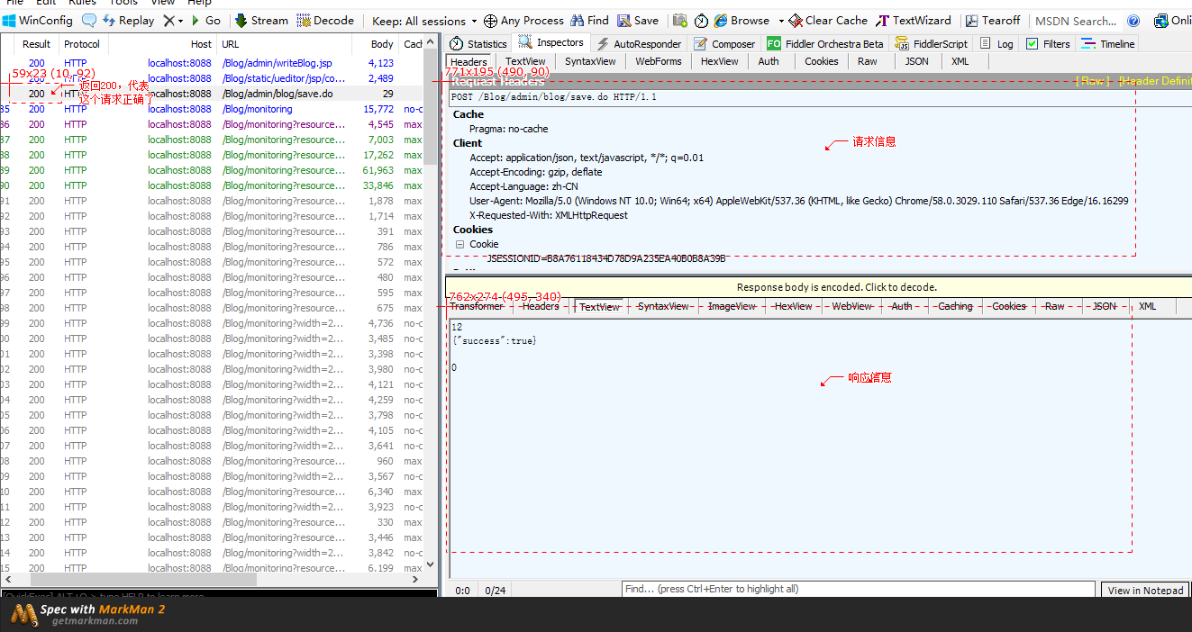
图 10 fiddler界面简介
fiddler抓取到的数据包都会在该列表中展示，点击具体的一条数据包可以在右侧菜单点击Insepector查看详细内容。Insepector上半部分为请求信息（即客户端发出的数据），下半部分为响应信息（服务器返回的数据）两部分。左侧是链接，协议类型和该url执行结果，不同数字代表不同结果。
表 42 Insepector面板重要信息说明
Name | 解释说明
TextView | 显示请求或响应的数据
WebForms | 请求部分以表单形式显示所有的请求参数和参数值；响应部分与TextView内容是一样的
Raw | 显示Headers和Body数据
JSON | 若请求或响应数据是json格式，以json形式显示请求或响应内容
根据图26显示的结果可以得出表43。
表 15 博客内容提交接口测试用例结果
测试用例编号 | API-001
调用url | http://localhost:8088//Blog/admin/blog/save.do
测试用例描述 | 写博客内容提交
请求方式 | Post
请求参数 | Name | Value | Type | 参数说明
请求参数 | content | <p>让一个人的好帖好帖感觉<br/></p> | text | 博客内容
请求参数 | blogType.id | 1 | Int | 博客id
请求参数 | title | 符合规范几个方面 | varchar | 标题
请求参数 | keyWord | 规范化规范化 人很好 | varchar | 关键字
请求参数 | summary | 让一个人的好帖好帖感觉 | varchar | 摘要
请求参数 | contentNoTag | 让一个人的好帖好帖感觉 | varchar | 本地保存
返回参数 | {"success":true}
最后http状态码200，就代表这个请求是ok的，服务器也返回了。整体页面表现就是博客写完提交，提交成功会返回成功提示，而前台页面也出现相应的博客。

用户评论
用户填写内容，点击提交，客户端发送参数后，服务器对此响应。
表 16 评论内容提交接口测试用例结果
测试用例编号 | API-002
调用url | http://localhost:8088//Blog/comment/ save.do
测试用例描述 | 用户评论内容提交
请求方式 | Post
请求参数 | Name | Value | Type | 参数说明
请求参数 | blog.id | 72 | Int | 博客id
请求参数 | imageCode | 8773 | Int | 图片验证码
请求参数 | content | 这和很好 | varchar | 评论内容
返回参数 | {"success":true}
最后http状态码200，就代表这个请求是ok的，服务器也返回了。整体页面表现就是用户评论提交，提交成功会返回成功提示，说明向服务器提交成功，而后台管理页面也出现相应的评论。

评论审核
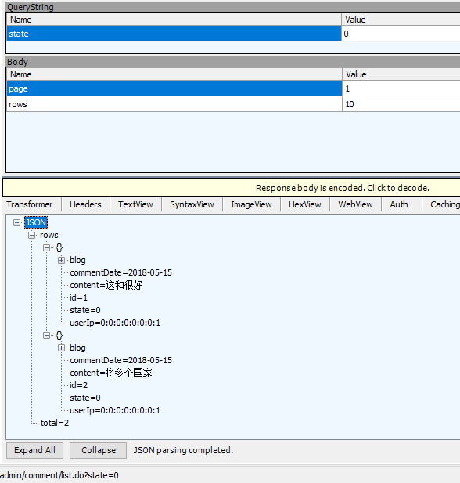
图 11 评论审核查看分析参数
由图27可知，请求的数据为page=1 rows=10，即一页有10条评论的意思。因为此时是查看评论的请求，服务器相应的数据是所有的评论，total=2说明总共只有2条评论。请注意此时我们本来后台看到的评论就5个信息。但是代码底层会涉及到是那条博客的评论，那条博客的详细信息。
综合可以看出接口测试让我们更理解业务之间的数据交换。
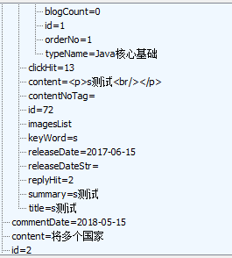
图 12 评论审核响应参数结果
上图28便是一个评论的不完整信息，对于博客的信息完整的显示出来，可以发现，虽然我们肉眼只能看见评论五条信息，实际上更深层次的博客信息也响应了。没有处理的评论state=0，审核不通过为2，通过为1。这个state显示给我们看的是评论状态。
这个的响应数据就是详细的评论各种参数（代码里设计的各种标识了），更加深刻的了解了业务逻辑。

个人信息管理
因为个人信息管理的信息提交涉及图片，所以单独拿出来说一下。
表 17 获取个人信息接口测试用例结果
测试用例编号 | API-003
调用url | http://localhost:8088//Blog/static/ueditor/jsp/controller.jsp?action=config&&noCache=1526326483936
测试用例描述 | 点开个人信息列表
请求方式 | Get
请求参数 | Name | Value | 参数解释
请求参数 | action | config | 在action中获取前端页面get方法发送的参数
请求参数 | noCache | 1526326483936 | 在action中获取前端页面get方法发送的参数
返回参数 | 如图27
最后http状态码200，就代表这个请求是ok的，服务器也返回了。整体页面表现就是博主点击个人信息管理，显示出博主个人信息列表。

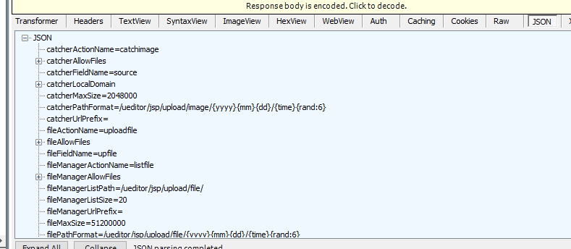
图 13 获取个人信息参数详细情况
通过json返回的数据可以看出，把个人简介框的很多元素都返回了。
表 18 个人信息提交接口测试用例结果
测试用例编号 | API-004
调用url | http://localhost:8088/Blog/admin/blogger/save.do
测试用例描述 | 个人信息修改提交
请求方式 | Post
请求参数 | Name | Value | Type | 参数说明
请求参数 | Content-Disposition: form-data; name="imageFile"; filename=""  Content-Type:application/octet-stream |  | 图片格式 | 图片文件及文件名
请求参数 | Content-Disposition: form-data; name="proFile" | <p>xxx</p> | Text | 简介
请求参数 | Content-Disposition: form-data; name="editorValue" | <p>xxx</p> | Text | 简介
请求参数 | Content-Disposition: form-data; name="id" | 1 | Int | 自动编号
请求参数 | Content-Disposition: form-data; name="userName" | admin | varchar | 用户名
请求参数 | Content-Disposition: form-data; name="sign" | 爱学习，爱自由 | varchar | 个性签名
请求参数 | Content-Disposition: form-data; name="nickName" | 老王 | varchar | 昵称
返回参数 | <script language='javascript'>alert('修改成功！');</script>
最后http状态码200，就代表这个请求是ok的，服务器也返回了。整体页面表现就是博主修改个人信息，点击提交，系统提醒。
从以上四个接口分析可以看出，通过接口测试可以对业务更加熟悉。甚至拆分到更详细的小步骤。

安全性测试
安全性测试是验证程序的安全等级和辨识潜在的安全性缺陷的过程。本文主要是将待测系统作为攻击目标，在程序的数据流中插入有可能会有害的数据去尝试攻击漏洞。本文进行的攻击类型为Sql注入、XSS漏洞。

Sql注入测试
Sql注入是攻击者绕过授权的一种常见形式，在这种情形下，攻击者可以通过操纵发送至数据库的Sql命令，从而执行本来没有向其授权的操作

Sql注入测试分析
从Sql注入测试的角度入手，对该博客系统进行安全性测试的分析，考虑到博客系统涉及到很多用户个人信息的存储，本文要做的就是模拟攻击者，通过把SQL 命令插入到Web 表单递交的查询字符串，达到骗过服务器执行恶意的SQL 命令，盗取用户的个人用户名密码等账户信息，可以导致用户个人信息泄露。

Sql注入测试流程
本次测试就以登录页面为例，首先假设登录页面有Sql注入漏洞，测试步骤如下：
（1）填写好正确的用户名和密码后提交，提交的用户名和密码被合成到Sql语句中，合成后的Sql语句应为“SELECT * FROM user WHERE use_name='张三' AND use_password= '123'”；
（2）在用户名输入框中输入“’or 1=1#”,密码输入框任意输入，这时候合成后的Sql查询语句为“SELECT * FROM user WHERE use_name='’or 1=1#' AND use_password='123'”。
步骤一中，用户名和密码填写正确，Sql语句也应该正常执行。但是在步骤二中，因为“#”在mysql中是注释符，所以它后面的内容会被视为注释内容，就不会被执行。这时的Sql语句“SELECT * FROM user WHERE use_name='’or 1=1#' AND use_password='123'”就应该等价于“SELECT * FROM user WHERE use_name='’or 1=1”。因为1=1永远成立，所以WHERE子句恒为真，所以“SELECT * FROM user WHERE use_name='’or 1=1”同样等价于“SELECT * FROM user”，即检索user表中所有的数据，如果登录页面有Sql注入漏洞，就能通过输入“’or 1=1#”直接登录成功。

Sql注入测试结果
通过对机票订购系统的登录页面进行Sql注入测试，可以检验是否过滤了用户输入的数据，是否存在Sql注入漏洞。本次测试是在假设存在Sql注入漏洞的情况下进行的。
测试结果如下表16所示：
表16 Sql注入测试结果
用户名 | 密码 | Sql语句 | 预期结果 | 实际结果
张三 | 0000 | SELECT * FROM user WHERE use_name='张三' AND use_password= '0000' | 登录成功 | 登录成功
'or 1=1# | 0000 | SELECT * FROM user | 登录成功 | 登录失败
本次测试中，填写正确的用户名和密码后提交时，能够验证成功正常登录进入系统主界面，这时提交的用户名和密码被合成到Sql语句中则应为“SELECT * FROM user WHERE use_name='张三' AND use_password= '0000'”。
在用户名输入框中输入“'or 1=1#”为用户名后提交，假设登录页面存在Sql注入漏洞，因为这时合成后的Sql查询语句为“SELECT * FROM user WHERE use_name='’or 1=1#' AND use_password='0000'”，即“SELECT * FROM user”，所以预期结果是能够直接登录成功的，但是实际测试中不能够登录成功，表示该机票订购系统在登录页面实现了对特殊字符的过滤，因此该系统不存在Sql注入漏洞。
为了防止SQL注入，在做安全性测试之前要进行验证，不可以相信用户输入的任何信息。对用户进行输入验证，可以通过正则表达式，或限制用户输入的长度等，来防止SQL的注入漏洞。

XSS漏洞测试
跨站脚本攻击（Cross-site scripting，通常简称为XSS）它指的是恶意攻击者往Web页面里插入恶意html代码，当用户浏览该页时，嵌入其中Web里面的html代码会被执行，从而达到恶意用户的特殊目的。如获取用户Cookie信息。

跨站执行脚本测试分析
从XSS漏洞测试的角度入手，对该博客系统进行安全性测试的分析，为了检测该系统是否存在XSS漏洞，本文做的就是模拟攻击者，在系统页面的文本输入区域，输入攻击字符串，然后查看页面的响应，如果这段代码被执行出来，那么这个输入字段就存在跨站执行脚本的漏洞。除此之外，还可以在博客系统中加入恶意的链接、插入广告、植入木马病毒等。

跨站执行脚本测试流程
系统中大多数输入框都对输入的字符数量进行了限制，所以本文验证的字段为用户对进行搜索时的 “个人介绍”，这里以对“个人介绍”测试跨站执行脚本为例，对“到达地点”的输入框有效性验证同理。步骤如下：
（1）用户身份登入系统；
（2）进入搜索页面；
（3）在出发地点输入框中输入跨站执行脚本字符串<script>alert(“XSS”);
</script>，如下图22所示：
图22 出发地点输入攻击字符串
（4）正确填写搜索页面的其他输入项，点击搜索；
（5）观察是否有报警对话框出现。
值得一提的是，跨站执行脚本字符串不是只有这一种，如果是在输入框输入
<img src=“https://www.baidu.com/img/bd_logo1.png”/></img> ，则观察代码是否会执行，百度的logo图片是否会显示出来。
因为系统中大多数输入框都对输入的字符进行了限制，所以本文验证的字段为管理员添加用户时所使用到的输入框，这里以对“添加用户姓名”测试跨站执行脚本为例，步骤如下：
（1）输入<html”>”gfhd</html>,验证不会出错
（2）输入<input type=”text” name=”user”/>,出现文本框文本框；
（3）输入<script type=”text/javascript”>alert(“提示”)</script>未出现任何提示。

跨站执行脚本测试结果
通过对系统的输入字段进行跨站执行脚本攻击测试，可以验证是否对字段的输入进行了有效性验证。
本次测试中，在“个人介绍”中输入攻击字段后，未弹出报警对话框，而是直接将字段显示出来，表示没有执行这段代码，如下图23所示：
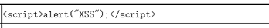
图23个人介绍安全测试截图
综上，系统中对用户的输入进行了有效性验证，“个人介绍”输入字段不存在跨站执行脚本的漏洞。

